Update hemostase
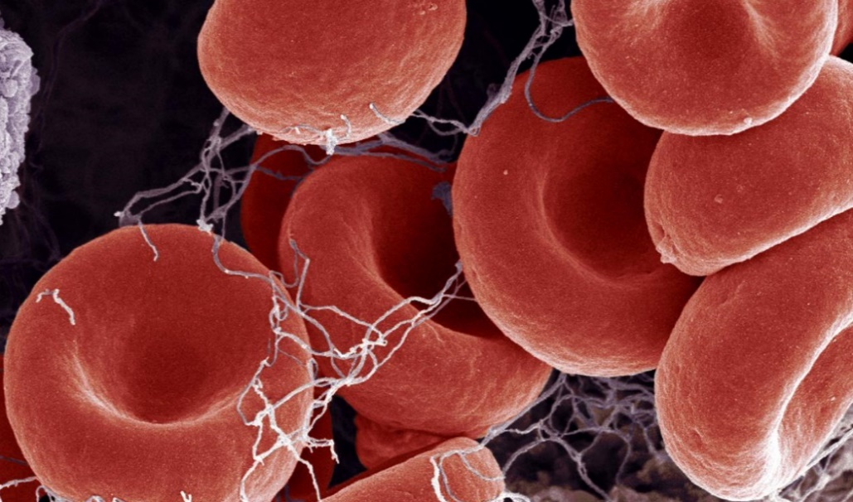
Diagnostiek en behandeling bij de bloedende patiënt

Donderdag 31 oktober en vrijdag 1 november 2019
Hotel NH Noordwijk Conference Centre Leeuwenhorst
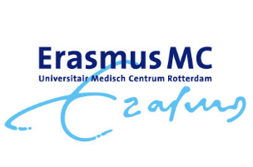
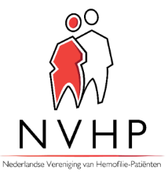
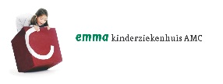

De diagnostiek en behandeling van stollingsstoornissen is continu in ontwikkeling. Met het volgen van deze tweedaagse interactieve cursus bent u weer volledig up to date. De meest voorkomende stollingsstoornissen komen aan bod, waarbij diagnostische en therapeutische acties en dilemma’s worden toegelicht. Laat u bijpraten over onderwerpen waar u dagelijks mee te maken heeft en maak kennis met de nieuwste ontwikkelingen!
Na afloop weet u:
- Of de nieuwe stollingstesten iets toevoegen aan de diagnostiek van stollingsstoornissen
- Hoe u de stolling moet corrigeren bij massaal bloedverlies en oude en nieuwe antistollingsmedicatie
- Waar u praktische en goed onderbouwde richtlijnen vindt op het gebied van stollingsziekten
- Hoe u verworven stollingsziekten moet herkennen en behandelen
- Hoe het perinataal beleid bij erfelijke stollingsstoornissen eruitziet
Het programma bevat de volgende onderdelen:
- Inspirerende voordrachten rond specifieke thema’s
- Interactieve workshops waarin diagnostiek en behandeling van stollingsstoornissen uitgebreid worden geoefend
- Mogelijkheid om eigen casus in te brengen tijdens deze interactieve sessies
- Afsluitende stollingstoets
Sprekers:
Dr. M. Coppens, internist vasculaire geneeskunde, AMC
Prof. Dr. H.C.J. Eikenboom, internist-hematoloog, LUMC
Mw. Prof. Dr. K. Fijnvandraat, kinderarts-hematoloog, Emma Kinderziekenhuis AMC
Mw. Dr. K.P.M. van Galen, hematoloog, UMC Utrecht- van Creveld kliniek
Mw. Dr. M. Kruip, internist-hematoloog, Erasmus MC
Prof. Dr. F.W.G. Leebeek, internist-hematoloog, Erasmus MC
Dr. M.P.M. de Maat, biochemicus, Erasmus MC
Prof. Dr. K. Meijer, internist-hematoloog, UMCG
Prof. Dr. J.C.M. Meijers, biochemicus, Sanquin en AMC
Mw. Dr. C.H. van Ommen, kinderarts-hematoloog, Sophia Kinderziekenhuis Erasmus MC
Dhr. G. Wijfjes, NVHP
Donderdag 31 oktober 2019
16.30 | Opening en welkom
 | Fysiologie en diagnostiek
16.35 - 17.30 | Bloedstollend: Fysiologie hemostase | Joost Meijers
17.30 - 18.30 | Onthullend: Diagnostiek hemostase | Moniek de Maat
18.30 - 20.00 | DINER
20.00 - 21.30 | Interactieve sessie diagnostiek (casuïstiek) | Jeroen Eikenboom  Heleen van Ommen
Vrijdag 1 november 2019
 | Kliniek en behandeling
8.30 - 9.15 | Bont en blauw: Stoornissen primaire hemostase | Jeroen Eikenboom
9.15 - 10.00 | Pimpelpaars: Stoornissen secundaire hemostase | Karin Fijnvandraat
10.00 - 10.15 | KOFFIE
10.15 - 11.00 | Mother and Kids proof: Stollingsproblemen bij vrouwen en perinataal beleid moeder en kind | Karin van Galen
11.00 - 11.30 | Help, het bloedt: Verworven bloedingsstoornissen | Marieke Kruip
11.30 - 12.00 | Bloedlink: Behandeling massaal bloedverlies | Karina Meijer
12.00 - 13.00 | LUNCH
13.00 - 13.30 | Bloedserieus: Correctie stolling bij antistollingsmedicatie | Michiel Coppens
13.30 – 14.30 | Interactieve sessie behandeling (casuïstiek) | Allen
14.30 - 14.45  14.45 - 15.30 | THEE  Hot news: Nieuwe behandelopties/gentherapie | Frank Leebeek
15.30 - 15.50 | Rol van de patiëntenvereniging | Guus Wijfjes
15.50 - 16.15 | Stollingsexamen | Frank Leebeek
 |  | Karin Fijnvandraat
16.15 | Afsluiting
PROGRAMMA
ALGEMENE INFORMATIE
Doelgroep
Deze bijscholing richt zich op hematologen i.o., kinderhematologen i.o., vasculair geneeskundigen i.o., klinisch chemici i.o., verpleegkundig specialisten, internisten, kinderartsen, klinisch chemici en arts-assistenten met belangstelling voor de hemostase.
Registratie
U kunt zich inschrijven voor deze cursus via www.sophiakindergeneeskunde.nl. U ontvangt van ons een factuur. Deze kunt u uiterlijk eind september verwachten. Annuleren is tot drie weken voor aanvang van de cursus mogelijk. Bij annulering korter dan drie weken zullen administratie- en reserveringskosten in rekening gebracht worden.
Voor aanvullende vragen kunt u contact opnemen met: kinderhematologie@erasmusmc.nl.
Voor hematologen (i.o.), kinderhematologen (i.o.), internisten, kinderartsen, klinisch chemici, laboratorium medewerkers en vasculair geneeskundigen (i.o) bedragen de kosten € 300, inclusief 1 overnachting op basis van vol pension.
Voor overige deelnemers bedragen de kosten €200, inclusief 1 overnachting op basis van vol pension.
Locatie
Hotel NH Noordwijk Conference Centre Leeuwenhorst
Langelaan 3,
2211 XT Noordwijkerhout

Accreditatie

Accreditatie is aangevraagd bij de NVK, NIV, NVML en NVKC.

Inlichtingen
Willie Chevalier en Daniëlle de Beijer, secr. afdeling kinderhematologie Sophia Kinderziekenhuis Erasmus MC, tel. 010-7036691;
email: kinderhematologie@erasmusmc.nl

